Alunos : Fillipe Santos Silva
Jeillysson Ivens Luan Pereira de Oliveira
Matheus Barbosa de Oliveira Silva

DOCUMENTO DE REQUISITOS DE UM SISTEMA DE UMA LIVRARIA

1 - INTRODUÇÃO
Este documento especifica o sistema de uma livraria filantrópica, fornecendo aos desenvolvedores e ao cliente as informações necessárias para o projeto e implementação, assim como para a realização dos testes e homologação do sistema.

1.1 - Visão geral do sistema
- Seção 2 – Descrição geral do sistema: Nesse tópico será mostrado uma descrição geral do sistema da livraria filantrópica que foi solicitado a equipe de desenvolvimento.
- Seção 3 – Requisitos funcionais: Nesse tópico serão mostrados os requisitos funcionais com as características desses requisitos, suas pré-condições, pós-condições, entradas e saídas.
- Seção 4 – Requisitos não-funcionais: Nesse tópico serão mostrados os requisitos não -funcionais com as características desses requisitos, suas pré-condições, pós-condições, entradas e saídas.
- Seção 5 – Casos de Usos: Nesse tópico serão mostrado os casos de usos dos requisitos funcionais e não-funcionais
- Seção 6 – Diagramas de Classes: Nesse tópico será mostrado o diagrama de classes do sistema.
- Seção 7 – Diagramas de Estados e Atividades: Nesse tópico serão mostrado os diagramas de estados e de atividades do sistema.
- Seção 8 Diagramas de Interação: Nesse tópico serão mostrados os diagramas de interação do sistema da livraria, que podem ser de comunicação e de sequência.
- Seção 9 – Protótipos de Telas:
- Seção 10 – Diagrama de Entidade e Relacionamento.

1.2 – Prioridade dos requisitos
Para estabelecer qual a prioridade dos requisitos que serão mostrado na seção 4 e 5 deste documento, foram adotadas as seguintes denominações essencial, importante e desejável. Abaixo seguem as características delas, para classificar o requisito e suas diferenças.

- Essencial – é o requisito sem o qual o sistema não entra em funcionamento. É o requisito imprescindíveis no sistema.
- Importante – é o requisito que o sistema funcionará sem eles, mas de uma forma não satisfatória.
- Desejável - é o requisito que o sistema funcionará completamente sem eles. Serão implementados depois dos outros requisitos.

2 – DESCRIÇÃO GERAL DO SISTEMA

Esse documento traz especificações sobre o sistema de uma livraria filantrópica solicitada pelo cliente a equipe de desenvolvimento. Nesse documento os requisitos, tanto os funcionais como os não-funcionais, estão classificado de acordo com suas prioridades. Os requisitos são apresentados da seguinte forma [RF000] requisito, onde RF indica Requisito Funcional e RNF indica Requisito Não-Funcional. E depois os requisitos serão enumerados de acordo com a ordem que irão sendo apresentado no documento. Depois dos coxetes é apresentado o requisito que será explicado.
O Sistema tem a finalidade de cadastrar produtos, clientes, fornecedores, funcionários e os atributos de cada um como: nome, CPF, CNPJ, preços, quantidade e outros atributos solicitados pelo cliente. O sistema realiza uma consulta rápida dos objetos que estão cadastrado no sistema. E gerar em formato de PDF um relatório de vendas e de estoque quando solicitado pelo funcionário cadastrado no sistema. O sistema só realiza a venda de algum produto, cadastra algum objeto, ou gera o relatório de venda e estoque, com o funcionário logado no sistema e para que esse tenha acesso é necessário um login e uma senha para ele (funcionário).

3 – REQUISITOS FUNCIONAIS

[RF001] Cadastrar

Descrição: Esse requisito permite ao administrador ou a um funcionário com essa prioridade, de cadastrar no sistema os outros funcionários, os produtos, fornecedores.

Prioridade | (x) Essencial | ( ) Importante | ( ) Desejável

Entradas e pré-condições: a pré-condição é ser o administrador da empresa, no caso o dono ou o funcionário com prioridade máxima no sistema. As entradas serão de acordo com o que se deseja cadastrar.

Saídas e pós-condição: A opção escolhida é cadastrada com sucesso.

[RF002] Consultar

Descrição: Esse requisito permite ao funcionário de consultar algo no sistema, podendo ser produto, fornecedor, cliente e vendas realizadas.

Prioridade | (x) Essencial | ( ) Importante | ( ) Desejável

Entradas e pré-condições: O funcionário deve ser identificado pelo sistema pra poder realizar a consulta.
Saídas e pós-condição: Aparecerá na tera o resultado da consulta realizada pelo funcionário.

[RF003] Excluir Componente

Descrição: Esse requisito permite ao funcionário de excluir algum componente da venda.

Prioridade | (x) Essencial | ( ) Importante | ( ) Desejável

Entradas e pré-condições: O funcionário deve está logado no sistema e preste a realizar uma venda a um cliente.

Saídas e pós-condição: O produto será excluído da venda e o processo de venda para outros produtos irá continuar perfeitamente.

[RF004] Alterar Componente

Descrição: Esse requisito permite ao funcionário alterar a quantidade de produtos no estoque, alterar a venda de algum produto, alterar dados do cliente e alterar a forma de pagamento.

Prioridade | (x) Essencial | ( ) Importante | ( ) Desejável

Entradas e pré-condições: O funcionário deve ser identificado pelo sistema.

Saídas e pós-condição: A alteração de algum dado, quantidade, venda ou forma de pagamento no sistema.

[RF005] Gerar Relatório

Descrição: Esse requisito permite ao funcionário gerar um relatório de vendas e a quantidade de produtos no estoque disponível no momento em que ele solicitou a opção de gerar relatório.

Prioridade | ( ) Essencial | ( ) Importante | (x) Desejável

Entradas e pré-condições: O funcionário deve ser identificado pelo sistema, deve-se ter realizado vendas e ter produto cadastrado no sistema, com suas respectivas quantidades.

Saídas e pós-condição: Dois relatórios no formato PDF, um para vendas e o outro para estoque.

[RF006] Realizar Vendas

Descrição: Esse requisito permite ao funcionário realizar a venda no sistema.

Prioridade | (x) Essencial | ( ) Importante | ( ) Desejável

Entradas e pré-condições: O funcionário deve está logado no sistema e o produto deve está cadastrado no sistema com uma quantidade maior que zero. Depois solicitando a forma de pagamento do cliente. Entrada seria o código do produto, para verificação de sua quantidade.

Saídas e pós-condição: Depois de confirmado o pagamento, a venda seria realizado com sucesso e decrementado da quantidade os produtos vendidos.

4 – REQUISITOS NÃO-FUNCIONAIS

[RNF001] Portabilidade
O sistema da livraria deve ser utilizado em qualquer plataforma que o cliente desejar executá-lo. Assim esse requisito é indispensável para a funcionalidade do sistema.

Prioridade | ( ) Essencial | (x) Importante | ( ) Desejável

[RNF002] Implementação
O sistema deve ser desenvolvido em uma linguagem orientada a objetos como JAVA ou C++.

Prioridade | (x) Essencial | ( ) Importante | ( ) Desejável

[RNF003] Facilidade de Uso
Os menus deverão ser claras e intuitivos. Facilitando ao funcionário que irá efetuar uma funcionalidade do sistema.

Prioridade | (x) Essencial | ( ) Importante | ( ) Desejável

[RNF004] Segurança
O sistema só deve permitir a utilização de alguma funcionalidade, cadastro, consulta, gerá relatório, vender, se o funcionário logar no sistema. Através dessa identificação o sistema permitirá ao funcionário realizar a funcionalidade escolhida.

Prioridade | (x) Essencial | ( ) Importante | ( ) Desejável

[RNF005] Confiabilidade
O sistema deve está sempre disponível quando o funcionário identificado pelo sistema solicitar seu uso.

Prioridade | (x) Essencial | ( ) Importante | ( ) Desejável

5 – CASOS DE USOS

5.1 - CADASTRAR

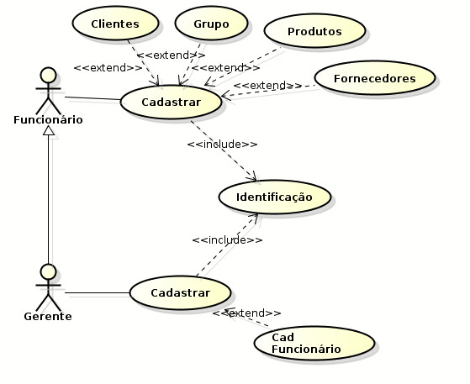
Nome : Cadastrar
Descrição: Funcionário seleciona a opção de cadastro no sistema, se será um cadastro de um fornecedor, produto, grupo ou de um cliente. O gerente pode fazer o cadastro do funcionário.
Ator primário: Funcionário.
Pré-condições: Funcionário ser identificado pelo sistema.
Fluxo Principal:

- Funcionário escolhe a opção cadastro no sistema;
- Sistema mostra o que aquele funcionário pode cadastrar;
- Funcionário escolhe a opção que deseja efetuar o cadastro;
- Sistema abre a tela de cadastro da opção escolhida pelo funcionário, com os atributos cadastráveis daquela opção;
- Funcionário preenche os atributos obrigatórios para o cadastro;
- Funcionário escolhe a opção salvar, para salvar os dados no sistema;
- Sistema fornece a mensagem “Dados cadastrado com Sucesso”.

Fluxo de exceção: O funcionário não está cadastrado no sistema, ou não ter a prioridade para efetuar o cadastro da opção selecionada.

- Funcionário escolhe a opção cadastro no sistema;
- Sistema mostra o que aquele funcionário pode cadastrar;
- Funcionário escolhe a opção de cadastrar funcionário, mas esse não tem prioridade para esse opção;
- Sistema informa ao usuário (o funcionário) que ele não tem essa prioridade.

Pós-condições: É cadastrado com sucesso o que se desejava.

5.2 – CONSULTAR

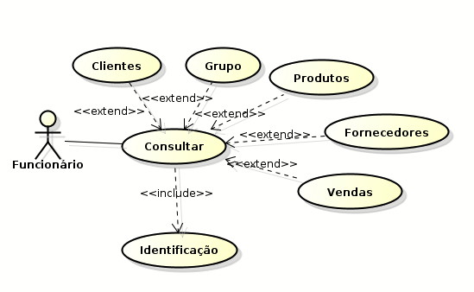
Nome : Consultar
Descrição: Funcionário escolhe uma das opções para fazer uma busca no sistema para verificar os atributos da opção selecionada, como exemplo: buscar informações sobre preço de um determinado produto, quantidade em estoque, verificar se um cliente está cadastrado no sistema ou um fornecedor, um grupo ou até mesmo a venda.
Ator primário: Funcionário
Pré-condições: O funcionário deve ser identificado pelo sistema.
Fluxo Principal:

- Funcionário escolhe a opção que deseja consultar;
- De acordo com a opção funcionário digita um atributo da opção selecionada, ou seja, um atributo chave. Como exemplo: o código do produto, para produto, ou o CPF do cliente para o cliente, ou o CNPJ do fornecedor, para o fornecedor
- Sistema mostra o resultado da busca com todas as informações do que foi pesquisado;

Fluxo de exceção:
- Funcionário escolhe a opção que deseja consultar;
- Funcionário digita um atributo da opção selecionada.
- Sistema verifica no Banco de Dados e percebe que esse atributo não faz parte do banco de dados para aquela opção;
- Sistema retorna uma mensagem de erro, dizendo que tal informação não consta em seu banco;
- Sistema retorna a tela de consulta.

Pós-condições: Foi encontrado o que pesquisava, aparece uma opção para retornar ao menu principal do sistema.

5.3 – GERAR RELATÓRIO

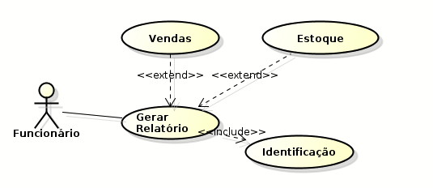

Nome : Gerar Relatório
Descrição: Funcionário escolhe a opção de relatório que deseja gerar em formato de PDF. As opções são o relatório de vendas e o relatório de estoque.
Ator primário: Funcionário.
Pré-condições: Funcionário identificado pelo sistema, o sistema ter realizado pelo menos uma venda e o ter cadastro no mesmo pelo menos um produto.
Fluxo Principal:

- Funcionário escolhe a opção para gerar o relatório;
- Sistema verifica as condições para gerar o relatório;
- Sistema mostra na tela um documento no formato PDF da opção selecionada.

Fluxo de exceção:

- Funcionário escolhe a opção para gerar o relatório;
- Sistema verifica as condições para gerar o relatório;
- A condição não é satisfeita;
- Sistema informa uma mensagem de erro.

Pós-condições: Um documento no formato de PDF.

5.4 – REALIZAR VENDA

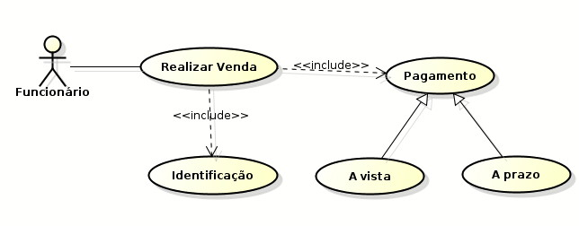
Nome : Realizar venda.
Descrição: O Funcionário executa a venda do(s) produto(s) escolhidos pelo cliente, e identifica a forma como o cliente irá pagar os produtos.
Ator primário: Funcionário.
Pré-condições: Funcionário está cadastrado no sistema.
Fluxo Principal:

- Funcionário digita o código do produto no sistema;
- Sistema verifica se o produto está cadastrado no sistema;
- Produto é identificado pelo sistema;
- Funcionário confirma a venda do produto;
- Sistema solicita a forma de pagamento do produto;
- Funcionário marca a opção da forma de pagamento desejada;
- Sistema confirma a forma de pagamento;
- Venda é confirmada com sucesso.

Fluxo de exceção 1:
- Funcionário digita o código do produto no sistema;
- Sistema verifica se o produto está cadastrado no sistema;
- Produto é identificado pelo sistema;
- Funcionário confirma a venda do produto;
- Sistema solicita a forma de pagamento do produto;
- Funcionário marca a opção da forma de pagamento desejada;
- Sistema confirma a forma de pagamento;
- Cliente não quer mais o produto;
- Funcionário escolhe a opção de cancelar pagamento;
- Sistema cancela pagamento e a venda do produto.

Fluxo de exceção 2:
- Funcionário digita o código do produto no sistema;
- Sistema verifica se o produto está cadastrado no sistema;
- Produto não é identificado pelo sistema;
- Sistema informa que o produto não está cadastro no sistema.

Pós-condições: Venda realizada com sucesso e a forma de pagamento armazenada no sistema.

6 – DIAGRAMAS DE CLASSES

Esta seção irá mostrar os diagramas de classes do sistema, e nele poderão ser observado os tipos de objetos. O objetivo é atender as necessidades mostradas nos diagramas acima e mostrar os atributos de cada classe. Logo abaixo é apresentado o diagrama de classe do sistema da livraria.

DRIAGRAMA DE CLASSE DO SISTEMA DA LIVRARIA
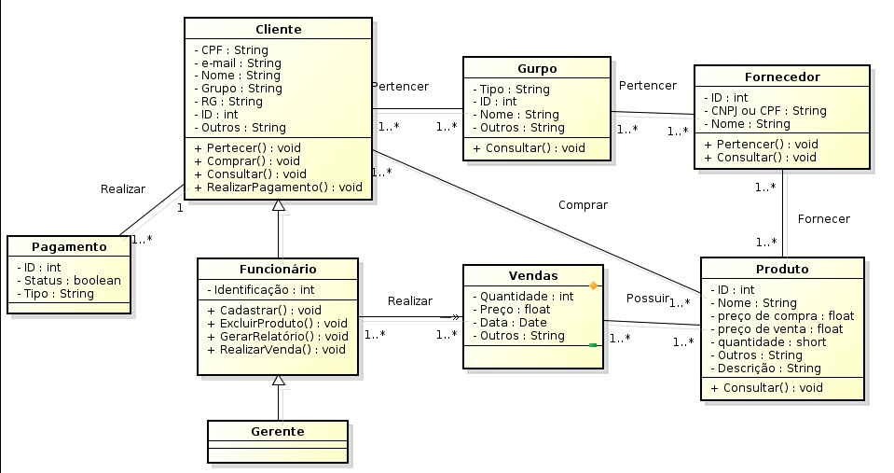

7 – DIAGRAMAS DE ESTADO E ATIVIDADE

7.1 – PAGAMENTO

Abaixo segue o diagrama de estado da funcionalidade pagamento. Onde na escolha do pagamento o cliente pode escolher a vista e a prazo. Esses dados é armazenado no sistema e um cliente que comprou um produto a prazo depois de liquidar a divida, seu estado deve ser alterado de “Cliente com divida” para “Cliente sem divida”.
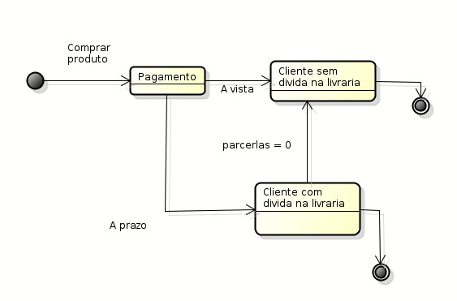
7. 2 – IDENTIFICAÇÃO

Abaixo segue o diagrama de estado que verifica a identificação do funcionário da livraria. Sendo o primeiro estado o de login, para identificar o usuário. Passando desse estado o próximo é a verificação dos dados, se o sistema não reconhecer os dados retorna para a tela de login, se o sistema reconhecer os dados o funcionário está logado no sistema.
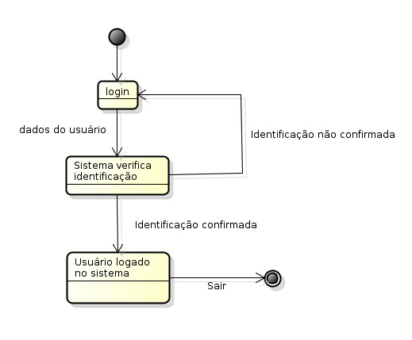
7.3 – DIAGRAMA DE ATIVIDADE

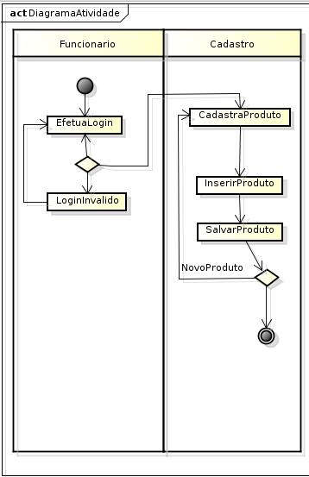

8 – DIAGRAMAS DE INTERAÇÃO

O diagrama a seguir mostra a sequencias dos passos que um funcionário deve executar no sistema para selecionar uma opção do menu do sistema . No caso do diagrama abaixo está sendo mostrado para opção cadastrar, que o mesmo seria feito para consultar, gerar relatório e vender.

DIAGRAMA DE SEQUENCIA

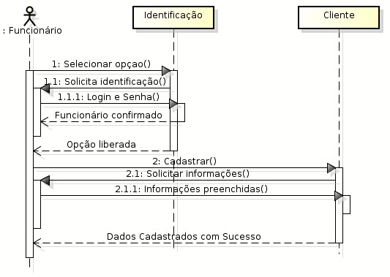

Abaixo segue o diagrama de comunicação para a funcionalidade excluir do sistema da livraria, onde o funcionário pode excluir o Produto que está cadastrado no sistema, como também pode excluir um fornecedor como um cliente.

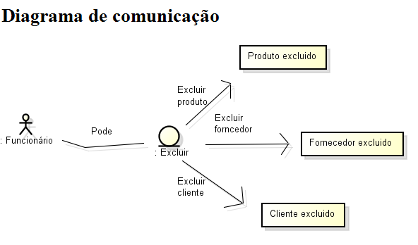
9 – PROTÓTIPOS DE TELA

9.1 – TELA INICIAL

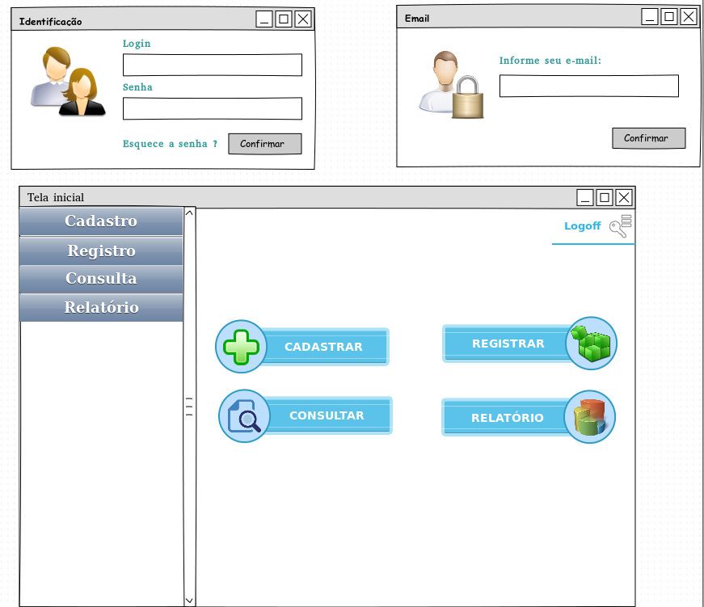

9. 2 – TELA DE CADASTRO INICIAL

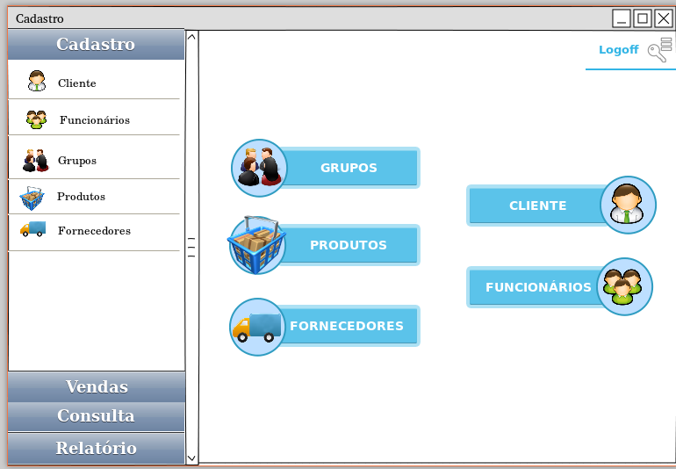
9. 3 - TELA DE CADASTRO CLIENTE

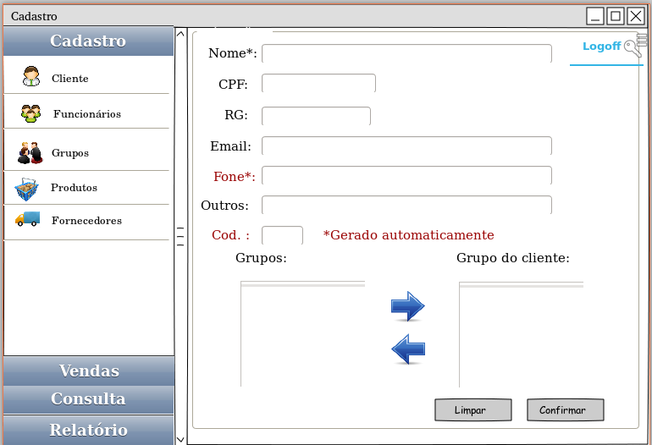
9. 4 - TELA DE CADASTRO FUNCIONÁRIO

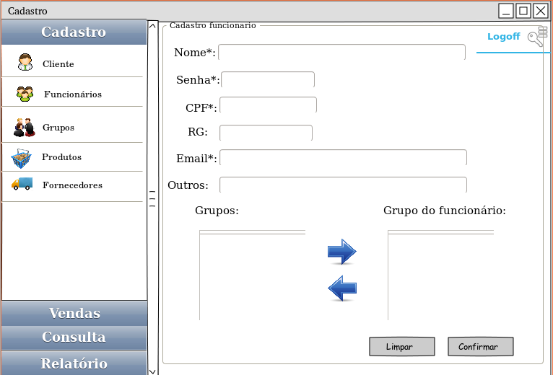

9. 5 - TELA DE CADASTRO GRUPO

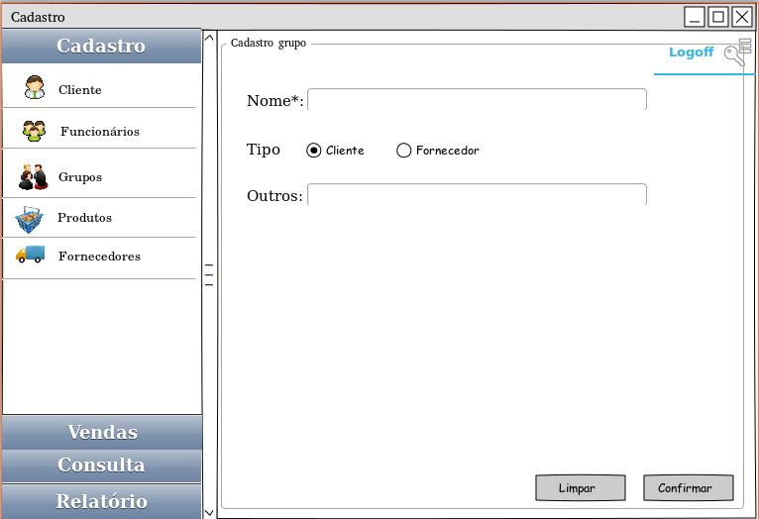
9. 7 - TELA DE CADASTRO PRODUTO

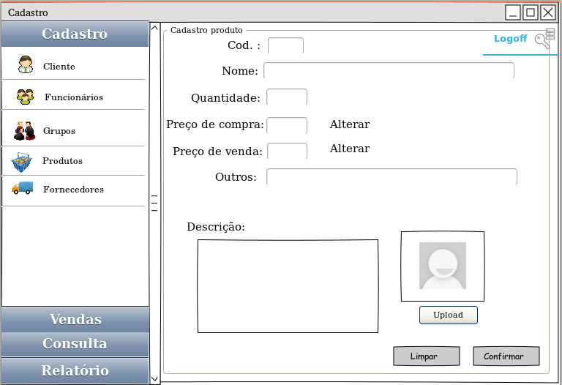
9. 8 – TELA DE CONSULTA PRINCIPAL

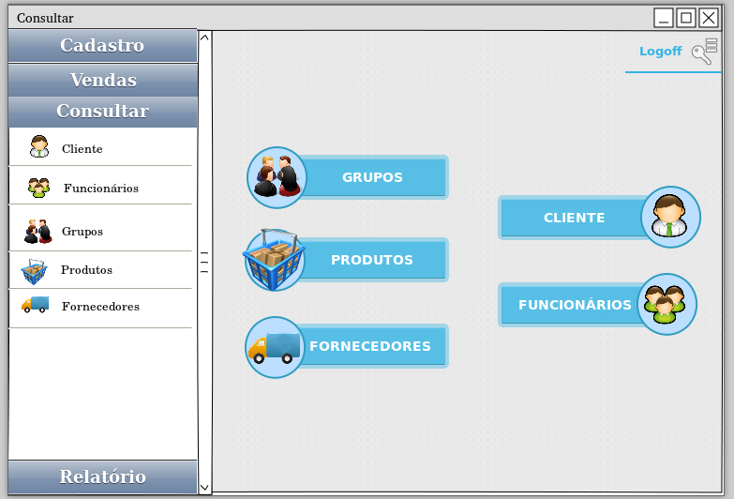
obs. as telas resultantes ao clicar na opção de consulta será gerado tabelas da opção escolhida pelo funcionário.

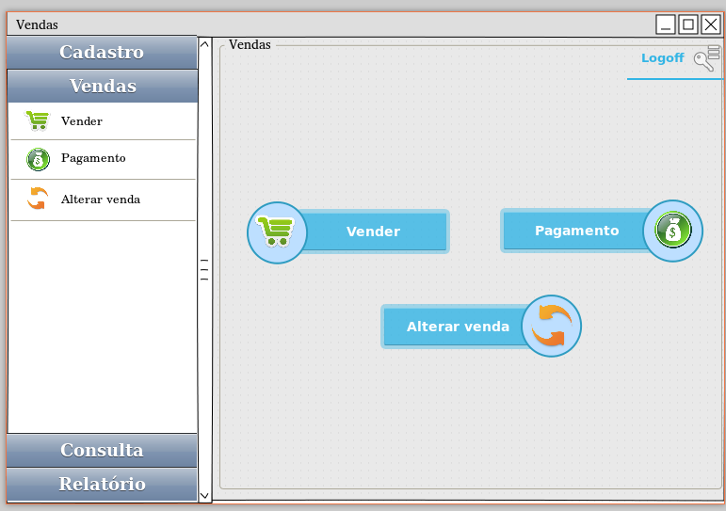
9. 9 – TELA PRINCIPAL DE VENDAS

9.10 – TELA DE VENDAS (COLETA DOS DADOS)

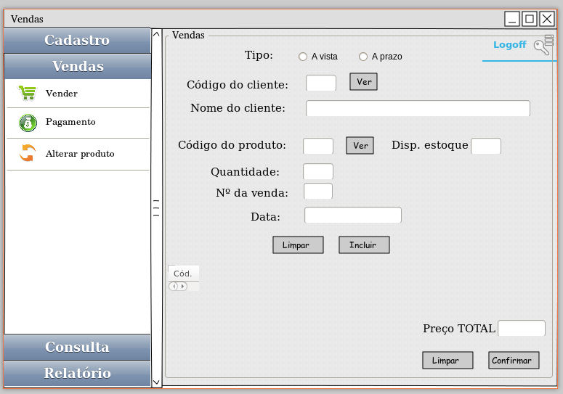
9.11 – TELA DE RELATÓRIO

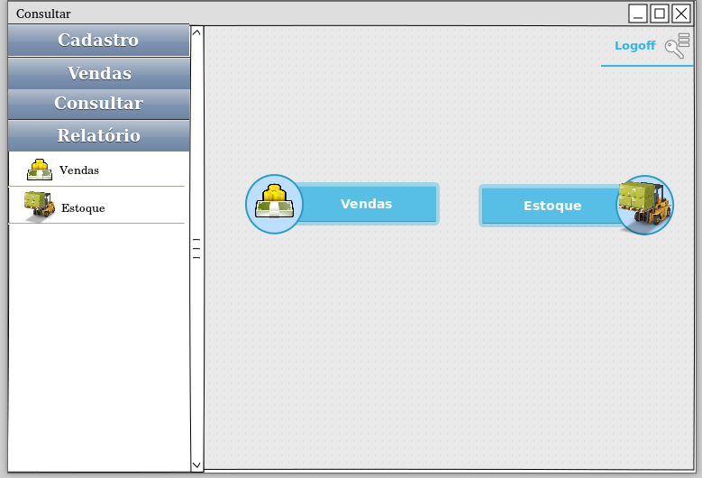

10 – DIAGRAMA DE ENTIDADE E RELACIONAMENTO

Diagrama de entidade e relacionamento mostra os atributos e os relacionamentos entre as entidades. Esse diagrama é fundamental para a criação do Banco de Dados do sistema.

